Клещевой энцефалит. Время прививаться! 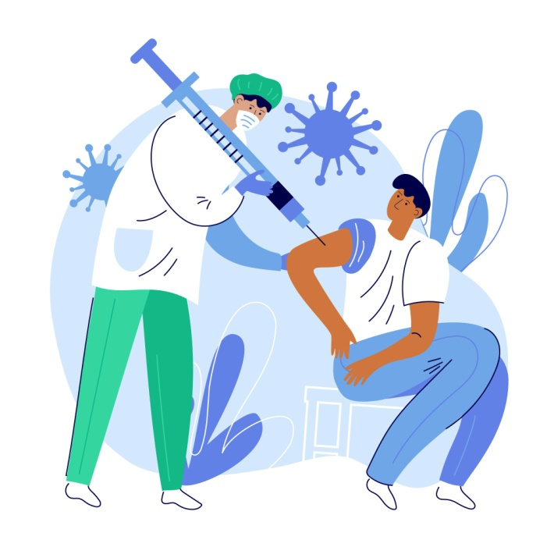

**Клещевой энцефалит** - острое инфекционное вирусное заболевание, с преимущественным поражением центральной нервной системы. Последствия заболевания: от полного выздоровления до нарушений здоровья, приводящих к инвалидности и смерти. Возбудитель болезни (арбовирус) передается человеку в первые минуты присасывания зараженного вирусом клеща вместе с обезболивающей слюной.

Сезон клещей вот-вот начнется. Самое время подумать о профилактике - об этом пойдет речь в нашей статье.

Все 30 административных территорий Вологодской области эндемичны по клещевому вирусному энцефалиту!

Клещи просыпаются от зимней спячки ранней весной, с появлением первых проталин, поэтому уже в апреле нужно быть полностью готовыми к встрече с ними.

**Как можно заразиться?**

- при посещении  эндемичных по клещевому энцефалиту территорий в лесах, лесопарках,  на индивидуальных садово-огородных участках,

-  при заносе клещей животными (собаками, кошками) или  людьми - на одежде, с цветами, ветками и т. д. (заражение людей,  не посещающих  лес),

-  при раздавливании клеща или расчесывании места укуса.

Прививок от всех болезней, переносимых клещами, пока не разработали, но от самой грозной – клещевого энцефалита - можно и нужно привиться.

Вакцинация от клещевого энцефалита – процесс не быстрый, поэтому готовиться к новому сезону надо заблаговременно. Конец февраля - начало марта - оптимальное время для начала вакцинации.

В соответствии с приказом Министерства здравоохранения Российской Федерации от 06.12.2021 № 1122н «Об утверждении национального календаря профилактических прививок, календаря профилактических прививок по эпидемическим показаниям и порядка проведения профилактических прививок», вакцинации подлежат следующие лица:

* проживающие на эндемичных по клещевому вирусному энцефалиту территориях;
* выезжающие на эндемичные по клещевому вирусному энцефалиту территории;
* прибывшие на эти территории лица, выполняющие работы, связанные с высоким риском контакта с клещами (лесозаготовка, сельскохозяйственные и гидромелиоративные работы, экспедиции, расчистка и благоустройство леса, ряд других);
* работающие с живыми культурами возбудителя клещевого энцефалита.

Вакцинация проводится круглогодично бесплатно в медицинских организациях по месту прикрепления.

Вакцинация проводится двукратно, минимальный интервал между первой и второй прививками – 1 месяц.

**Важно! Для выработки иммунитета после вакцинации требуется не менее двух недель, поэтому завершить прививочный курс (две прививки) необходимо не позднее, чем за 2 недели до выезда в неблагополучную территорию.**

Чтобы поддержать противоэнцефалитный иммунитет, важно через год сделать ревакцинацию. Последующие ревакцинации проводятся каждые 3 года.

Позаботьтесь о своём здоровье заранее!